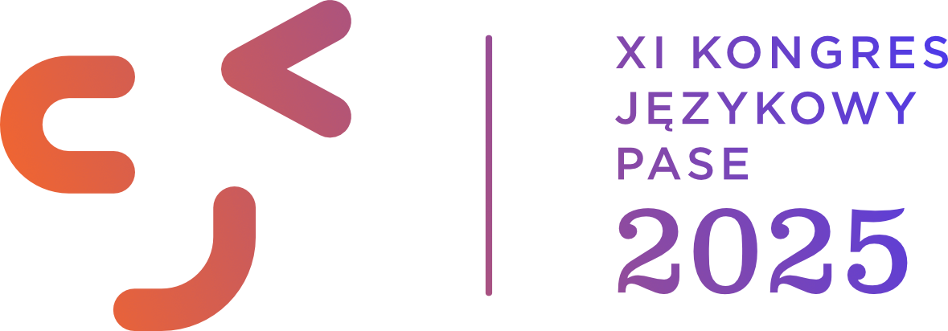

**Materiały tekstowe do wykorzystania podczas promocji Kongresu PASE**

Organizator

Polskie Stowarzyszenie na Rzecz Jakości w Nauczaniu Języków Obcych PASE jest organizacją pozarządową, której celem głównym jest wspieranie jakości w nauczaniu języków obcych w Polsce.

Social Media:

· [Polskie Stowarzyszenie na Rzecz Jakości w Nauczaniu Języków Obcych PASE na Facebooku](https://www.facebook.com/pase.stowarzyszenie)

· [XI Kongres Językowy PASE 2025: Neuro-Driven Language Education](https://www.facebook.com/events/585049924581708?locale=pl_PL)

*Aby w social mediach oznaczyć profil Stowarzyszenia PASE lub wydarzenie wpisz „@”, a następnie rozpocznij wpisywanie tych nazw.*

Hasztagi: #KongresPASE #PASE2025 #SpotkajmySięNaPASE #NeuroDrivenEducation

Strona WWW:

· <https://kongres.pase.pl/>

Kontakt z organizatorami:

1. Aleksandra Olewińska

@: aleksandra.olewinska@pase.pl

Tel. + 48 513 549 314

Materiały graficzne do pobrania:

<https://kongres.pase.pl/materialy-promocyjne/>

Chętnie przygotujemy spersonalizowane materiały – w tej sprawie prosimy o kontakt z organizatorami.

**Propozycje treści mailingów**

*Zachęcamy do korzystania z propozycji w dowolny sposób - kopiując lub dostosowując do komunikacji w swoich kanałach.*

1.

**Temat:** Spotkajmy się na XI Kongresie Językowym PASE 2025!

Zapraszamy na **XI Kongres Językowy PASE 2025**, który odbędzie się w dniach **7–8 czerwca przy ul. Chodakowskiej 19/31 w Warszawie**. Tegoroczna edycja odbywa się pod hasłem "**Neuro-Driven Language Education**" i poświęcona będzie neurodydaktyce, motywacji oraz skutecznym metodom uczenia się i nauczania języków obcych.

To wyjątkowa okazja do spotkania z ekspertkami i ekspertami z branży, odkrycia nowych strategii dydaktycznych oraz nawiązania wartościowych kontaktów.

Wspólnie z organizatorem - **Polskim Stowarzyszeniem na Rzecz Jakości w Nauczaniu Języków Obcych PASE** zachęcamy do zapisów. Rejestracja już trwa:<https://kongres.pase.pl>

2.

**Temat:** Odkryj przyszłość nauczania na X Kongresie Językowym PASE 2025!

Już **7–8 czerwca 2025 r.** spotykamy się w **Warszawie**, by razem odkrywać kierunki rozwoju edukacji językowej. Neurodydaktyka, technologie, wellbeing i zarządzanie szkołą językową – wszystko to znajdziesz w programie tegorocznego Kongresu PASE: **Neuro-Driven Language Education.**

Dlaczego warto?

* wykłady i warsztaty prowadzone przez specjalistów i specjalistki z Polski i zagranicy,
* praktyczne narzędzia i inspiracje do codziennej pracy,
* networking z osobami z całej Polski,
* różnorodna tematyka: metodyka, neuro, biznes.

**Więcej informacji:** [**https://kongres.pase.pl**](https://kongres.pase.pl)

Do zobaczenia w czerwcu!

3.

**Temat:** Niezwykłe wydarzenie dla nauczycieli i pasjonatów języków obcych – Kongres PASE 2025!

Zapraszamy do udziału w **XI Kongresie Językowym PASE 2025: Neuro-Driven Language Education**. To nie tylko szansa na zdobycie nowej wiedzy i praktycznych narzędzi, ale również okazja do spotkań z osobami, które – tak jak Ty – tworzą nowoczesną, świadomą edukację językową.

Co na Ciebie czeka?

* sesje wykładowe i warsztaty o aktualnych trendach w nauczaniu języków,
* neurodydaktyka i nowoczesne technologie oraz AI w praktyce,
* spotkania z inspirującymi ekspertkami i ekspertami z Polski i zagranicy,
* wymiana doświadczeń i wartościowy networking w gronie osób z branży.

📍 **Warszawa, ul. Chodakowska 19/31  
📅 7–8 czerwca 2025 r.**

Dołącz do nas i zadbaj o rozwój zawodowy, który ma znaczenie.

**Rejestracja:** [**https://kongres.pase.pl**](https://kongres.pase.pl)

4.

**Temat:** Prowadzisz szkołę językową? Ta ścieżka jest dla Ciebie!

Podczas **Kongresu PASE 2025: Neuro-Driven Language Education** odbędzie się specjalna ścieżka dla właścicieli i właścicielek szkół językowych. Znajdziesz tam sesje z zakresu:

– marketingu i komunikacji,

– organizacji pracy zespołu i zarządzania,

– wellbeingu w zespole,

– trendów edukacyjnych wspieranych przez AI.

Jeśli chcesz rozwijać swój biznes językowy z głową i sercem – dołącz do nas w czerwcu!

Informacje o konferencji

* Miejsce: Warszawa, ul. Chodakowska 19/31
* Termin: 7-8 czerwca 2025 r.
* Strona internetowa: <https://kongres.pase.pl/>

Do zobaczenia!